Inserir o título: letra Arial 14. O título deve ser claro e conciso (não ultrapassar duas linhas e utilizar parágrafo único).
<<usar letra Arial 10>> Nome do primeiro autor ¹, Nome do segundo autor², ... , Nome do enésimo autor^{n}
email_do_primeiro_autor@dominio.com.br
<<utilizar letra Arial 9, em itálico>> 1. indicar de acordo com o número sobrescrito indicado no nome do autor, a Instituição e grupo, quando for o caso, dos respectivos autores (ex: ¹Faculdade de Computação da Universidade Federal de Uberlândia)
Palavras Chave: Inserir aqui as palavras chave (letra Arial 9, em itálico), separadas por vírgula (máximo de 6 palavras até 30 caracteres).

Objetivos
<<utilizar letral TimesNewRoman 10>
O evento objetiva servir de canal para que os alunos possam publicar um resumo dos trabalhos, sejam eles concluídos ou em andamento, desenvolvidos nas disciplinas de Trabalho de Conclusão de Curso e também em suas Iniciações Científicas.
Os trabalhos poderão ser escritos em português ou inglês, desde que obedeça a formatação do presente documento e não ultrapasse o limite máximo de uma página.
Não serão aceitos trabalhos cujos resultados já tenham sido publicados ou apresentados em outros eventos científicos.
Os resumos devem ser redigidos de forma clara, de maneira a facilitar a avaliação de seu conteúdo e mérito científico. Serão aceitos resumos de trabalhos em andamento, neste caso apresentar os resultados preliminares, quando for o caso, e também os resultados esperados.
Métodos
As citações bibliográficas deverão obedecer o padrão estabelecido nos templates da IEEE e exemplificados aqui neste template
Os trabalhos serão submetidos a um corpo de revisores e a depender da sua qualidade serão classificados para apresentação oral ou na forma de pôster durante a programação da I FACOM TechWeek, a ser realizada entre os dias 06 e 10 de Outubro de 2014.
As regras para apresentação serão apresentadas juntamente com a programação do evento.
Quando julgarem adequado, os autores poderão fazer uso de figuras e tabelas conforme o modelo estabelecido nesse template.
Resultados
As referências bibliográficas devem ser claras e uniformes. Recomendamos que os nomes dos autores referendados estejam entre colchetes, acompanhado do ano da publicação, ex.: [Knuth 1984], [Boulic and Renault 1991]; ou com apenas as datas entre parenteses, ex.:. Knuth (1984), Smith and Jones (1999).
Quando julgarem adequado, os autores poderão fazer uso de figuras e tabelas conforme o modelo estabelecido nesse template.

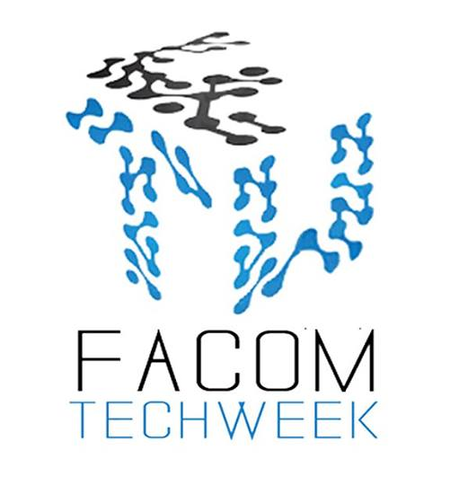
Figura 1. Inserir aqui título de figura.

Tabela 1. colocar título.
Conclusões
Haverá premiação para os melhores trabalhos, tanto na categoria Pôster como na categoria Oral.
Agradecimentos
Usar o espaço abaixo para referências, seguindo o estilo indicado (letra Times 8).
____________________

Boulic, R. and Renault, O. (1991) “3D Hierarchies for Animation”, In: New Trends in Animation and Visualization, Edited by Nadia Magnenat-Thalmann and Daniel Thalmann, John Wiley & Sons ltd., England.
Knuth, D. E. (1984), The TeXbook, Addison Wesley, 15th edition.

